Skupština SD Velebit i SO PDS Velebit
Zagreb, 23. veljače 2018.

Godišnji tajnički izvještaj 2017.
Izvješće o sastancima u 2017.
U 2017. godini u prostorijama PDS „Velebit“ održano je 49 formalnih sastanaka speleološkog odsjeka. Nekoliko sastanaka nije održano zbog preklapanja datuma sastanka sa istraživanjima tijekom ekspedicija.
Izvješće o speleološkim aktivnostima u 2017.
Tijekom 2017. godine ukupno je bilo 95 speleoloških izleta što je 22 % više u odnosu na broj izleta u 2016. godini. Izleti su provedeni s jednom ili više različitih svrha. Ukupno 42 izleta su bila istraživanja speleoloških objekata u svrhu inventarizacije prirodnih vrijednosti RH, 33 izleta sa svrhom monitoringa, 10 turističkih posjeta, 8 izleta sa svrhom znanstvenih opažanja i izmjera te 7 izleta sa svrhom rekognosticiranja terena. Također, 11 izleta provedeno je u sklopu aktivnosti drugih speleoloških udruga te jedan izlet u sklopu inicijative „Čisto podzemlje“.
Najviše se ulazaka bilo je u objekte Kita Gaćešina – Draženova Puhaljka (12 ulazaka), Veternica (8 ulazaka), te u Slovačka jama.
Neki od izleta sa najvećim odazivom članova su Glogovo (25-26.ožujka.2017.) na kojem je sudjelovalo 12 članova odsjeka, istraživanje u Kiti Gaćešini (13.-16.travnja.2017) te istraživanja na području Glogova u periodu od 17. do 19. ožujka 2017. na kojima je sudjelovalo po 10 članova speleološkog odsjeka.
Najveći broj izleta održan je u mjesecu svibnju (ukupno 13 speleoloških izleta), dok je najmanja aktivnost bila u siječnju (4 speleološka izleta). Broj speleoloških izleta kroz mjesece prikazan je na grafu 1. i grafu 2.
Najaktivniji članovi su Ana Bakšić (32 speleološka izleta), Luka Havliček (22 speleološka izleta) i Darko Španja (18 speleoloških izleta). Članovi sa više od 10 speleoloških izleta prikazani su u tablici 1.
Tijekom 2017. godine organizirana su i 124 nespeleološka izleta, pretežito planinarska. Najviše se planinarilo na Sljeme, dok su neki od značajnih osvojenih vrhova bili vulkan Parinacota u Boliviji (6380 m), zatim uspon na najviši vrh Sjeverne Afrike Jebel Toubkal (4167m), te Veliki Kanin, nekoliko vrhova na Visokim Tatrima, Vršić, Grintovec, Montaž, Špik, Jalovec, Mangart itd.

Graf 1. Broj speleoloških izleta kroz mjesece u godini 2017.
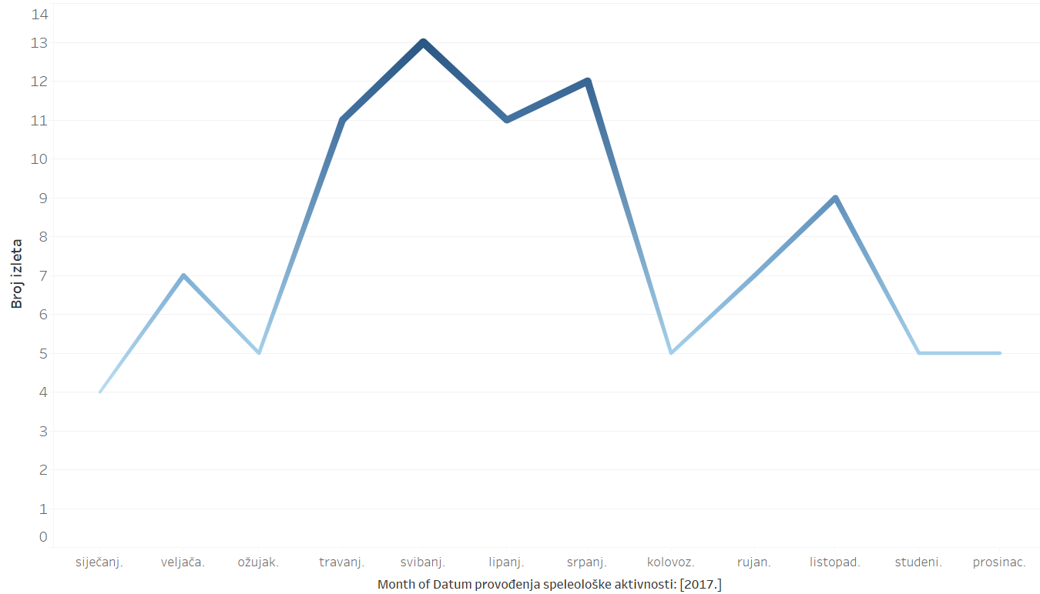
Graf 2. Broj speleoloških izleta (istraživačkih akcija) kroz mjesece u godini 2017.
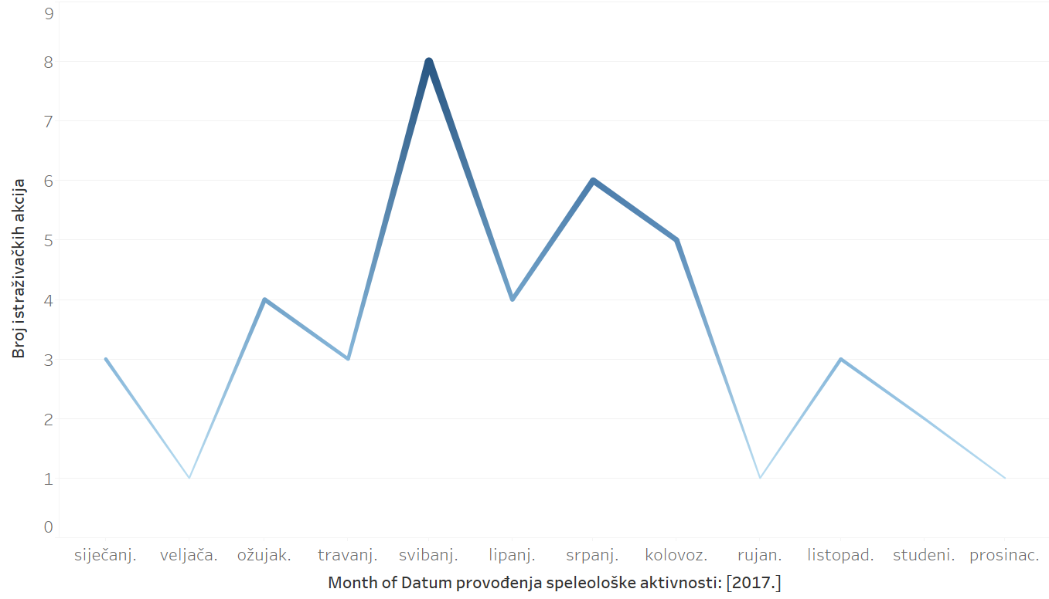

Tablica 1. Članovi s više od 10 speleoloških izleta
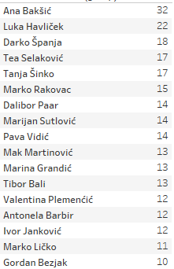

Izvješće o ekspediciji 2017.
Tijekom 2017 održane su dvije speleološke ekspedicije.
U razdoblju od 22. lipnja do 6. srpnja 2017. organizirana je speleološka ekspedicija „Slovačka jama 2017.“ Kroz ekspediciju je prošlo 52 speleologa iz različitih zemlja. Istraženo je sveukupno 75 m novih kanala, što smješta Slovačku jamu na 7. mjesto najduljih speleoloških objekata u Hrvatskoj. Jama je produbljena za 4 m, čime nova dubina iznosi 1324 metra.
U razdoblju od 28. srpnja do 5. kolovoza 2017. godine organizirana je speleološka ekspedicija „Rožanski kukovi 2017.“ u okolici vrha Crikvene i Krajačevog kuka. Kroz ekspediciju je prošlo 32 speleologa iz te su istražena 22 nova objekta.
Izvješće o izletima van granica Hrvatske u 2017.
Članovi odsjeka posjetili speleološke objekte u Tibetu, Maroku, BIH, Kubi, Mađarskoj i Boliviji.
Također putovalo se u Nepal, Peking, Češku, Austriju, Ukrajinu, Moldaviju, Rumunjsku, Srbiju, Kinu, Slovačku, Škotsku, Crna Goru, Sloveniju, Indiju, Peru i Njemačku.

Izvješće o edukaciji, speleološkoj školi i speleološkom ispitu u 2017.
47. zagrebačku speleološku školu PDS „Velebit“ uspješno je završilo 20 polaznika. Zvanje speleološkog pripravnika stekli su ispitom na Rokinoj Bezdani 07. svibnja 2017., učeći i vježbajući prethodnih tridesetak dana.
Speleološkom ispitu za 2017. godinu koji se održao 28. siječnja 2017. u Baškim Oštarijama pristupio jedan kandidat speleološkog odsjeka.

Izvješće o prisutnosti na komisijskim i međunarodnim seminarima za 2017.
Članovi PDS Velebit aktivno su sudjelovali na Međunarodnom znanstveno-stručnom skupu "Georaznolikost, geobaština i geoturizam u krškim područjima" održanom je u Pećinskom parku Grabovača u Perušiću u periodu od 18.-19. veljače 2017., zatim od 19. – 21. lipnja 2017. na 25. Međunarodnoj školi za krš, „klasičan krš“ te na Skupu speleologa u Dubrovniku od 17. do 19. studenog 2017.
Rezultati istraživanja SOV-a prezentirani su još i na stručnom skupu o budućnosti istraživanja u NPSV u Krasnu, te na međunarodnim znanstvenim skupovima u Zadru (Čovjek i krš) i Paklenici (INQUA).
Također prisustvovalo se na četiri seminara u organizaciji Komisije za speleologiju Hrvatskog planinarskog saveza. To su seminar o speleološkoj edukaciji održanom 28. siječnja 2017. u Baškim Oštarijama, seminar o samospašavanju, zbrinjavanju i pružanju prve pomoći za speleološke udruge održanom od 27. do 28.svibnja u Zagrebu, seminar o digitalizaciji speleološkog nacrta održanom 23.rujna 2017. u Karlovcu te seminar o topografskom snimanju speleoloških objekta održanom od 2. do 3.prosinca 2017. u Dubravi kod Šibenika.
Ostalo
U 2017 godini podignuta je nova web stranica odsjeka: https://sovelebit.wordpress.com/
Važno je istaknuti doprinos SOV-a u dizajniranju Kuće Velebita u Krasnu najviše kroz donacije dotrajale speleološke opreme.

U Zagrebu, 23.02.2017.
Tajnica SO PDS „Velebit“
Marina Grandić

